Результаты мониторинга состояния и развития конкуренции на товарных рынках муниципального образования.

В январе 2022 года на территории муниципального образования «Катангский район» (далее – муниципальное образование) проведен мониторинг состояния и развития конкуренции на товарных рынках муниципального образования, путем анкетирования жителей населенных пунктов, входящих в состав муниципального образования.
Большую часть респондентов составили женщины в возрасте от 35 до 44 лет (32%),имеющее высшее образование и относящие себя к работающему населению.

Анализируя удовлетворенность характеристиками товаров, работ, услуг и количество организаций, предоставляющих товары, работы, услуги на различных рынках Катангского района, сделаны следующие выводы:

По мнению респондентов на рынке услуг строительства объектов капитального строительства, за исключением жилищного и дорожного строительства наблюдается достаточное количество организаций, также 72% опрошенных удовлетворены качеством предоставления данных услуг.

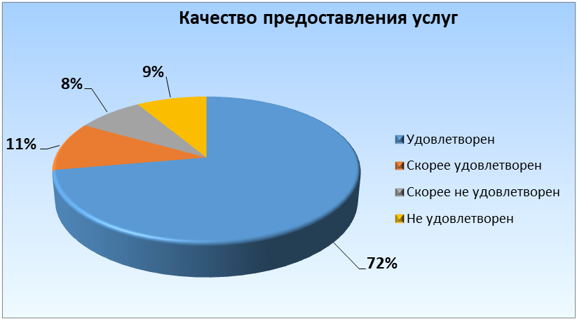

На рынке розничной торговли наблюдается избыточное количество организаций, а также качеством предоставления услуг удовлетворены 83% опрошенных.
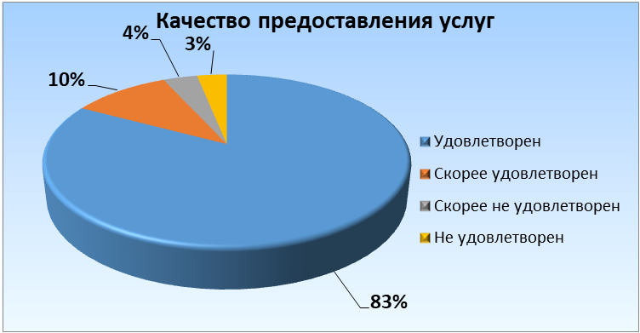
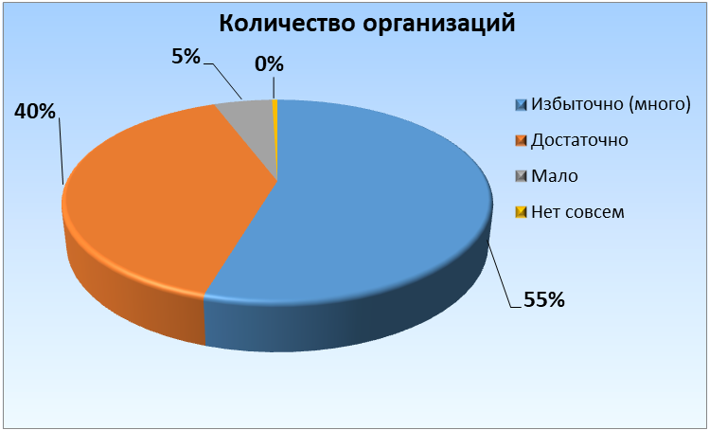

Также анализируя дополнительную информацию, полученную в ходе опроса, удалось сделать вывод, что за последние три года уровень цен значительно вырос, в то время как качество и возможность выбора либо не изменялась, либо снижалась, но не значительно.
Мониторинг позволил выявить проблемные вопросы на действующих рынках, а также определить необходимость внесения изменений в части расширения рынков.

